系统机密

信息化管理平台
需求分析报告

文档信息
项目编号 |  | 文档编号
项目名称
标题
摘要
当前版本 | V1.0
日期
作者 | 唐辉
文档拥有者 | 唐辉
送交人员
文件

修改历史
日期 | 版本 | 作者 | 修改内容
2014-05-08 | 1.0 | 唐辉 | 初始版本

目 录

1. 引言 3
1.1 项目名称 3
1.2 项目背景和内容概要 3
1.3 相关资料、缩略语、定义 3
1.4 开发工具 3
2. 任务概述 3
2.1 假定条件与约束限制 3
2.2 开发工作内容 3
2.2.1 订单评审 3
2.2.2 生产排产及工序管理 6
2.2.3 采购/委外条形码管理 8
3. 实施建议 10
3.1 实施建议 10
4. 服务承诺 10
5. 签字页 11

引言

项目名称

项目背景和内容概要

相关资料、缩略语、定义

开发工具
编程工具：Microsoft Visual Studio 2008 C#
使用第三方控件Developer Express Inc.NET v2011 vol1
数据库： Microsoft SQL Server 2008
使用环境： windows XP profession , windows2003，windows 7

任务概述

假定条件与约束限制
目前客户使用用友U8.7 ERP系统
本方案流程仅限沟通功能需求，实际开发需要进一步进行详细调研，如有其他要求可另行沟通
本
方案计算工时的单位默认为小时、天，如需更精确则可根据计算量具体评估（系统原则上精度不受限制即使明确到秒、甚至微秒都能实现，但是精度越高计算量越大，对硬件要求也越高，往往实际业务中不需要并且硬件配置达不到计算要求）

开发工作内容

订单评审
按照客户需求根据采购周期，委外加工周期，生产产能（此处为粗产能）计算是否有足够能力接受客户该订单。当能力不足时提示可接受日期，用于内部协调，当内部协调达到极限还无法完成时提交最终日期与客户商务协调。
通过订单评审，系统可以实现管理粒度超过U8中MRP运算的功能（并跟踪订单执行过程）
评审时产能工时计量单位为天，汇总每个业务环节（每个具体生产环节按小时）时不足一天按一天计算（哪怕不足一小时也按一天计算）。
采购，委外能力按天计算。
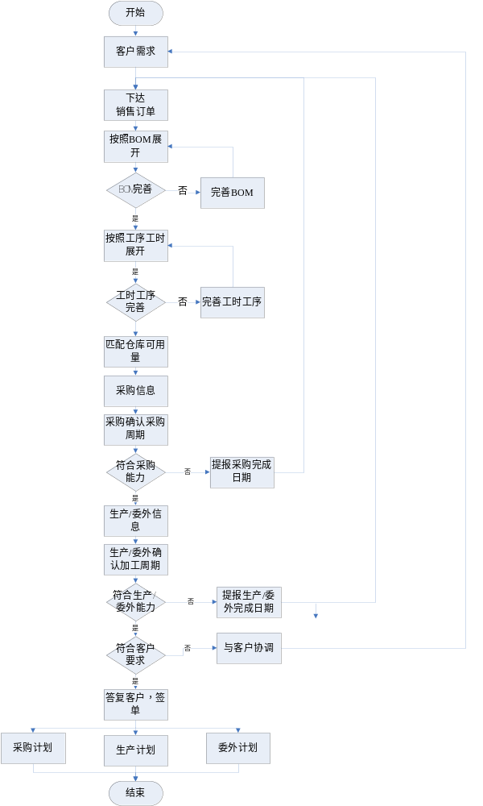

生产排产及工序管理
按照评审获得的生产计划展开，进行每日生产自动安排，并实现日完成情况统计，设备运行状态统计，生产负荷分析等，实现车间生产过程的全程管控
自动排产时可以通过负载分析手工调整生产计划，为插单、订单变更的可行性提供数据基础
借助条形码技术实现准确、及时报工，为拍新生产计划打下坚实的数据基础
生产排产时产能工时计量单位为小时，明细每个业务环节时不足一小时按一小时计算（哪怕只有一分钟也按照小时计算）
采购，委外能力按天计算
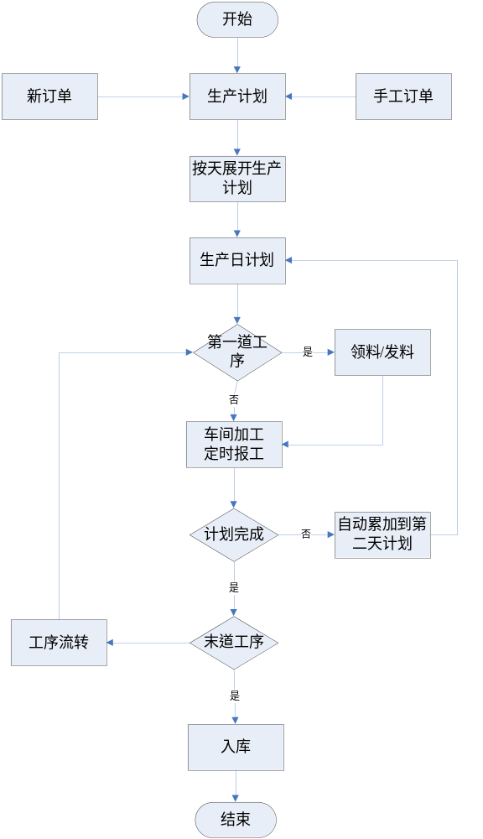

采购/委外条形码管理
通过条形码将采购/委外计划发布给供应商，供应商按照约定规则送货，可以设定禁止供应商提前送货，用于降低仓库管理成本
通过送货情况统计供应商送货及时率，合格率
委外物料核算材料在供应商处结存
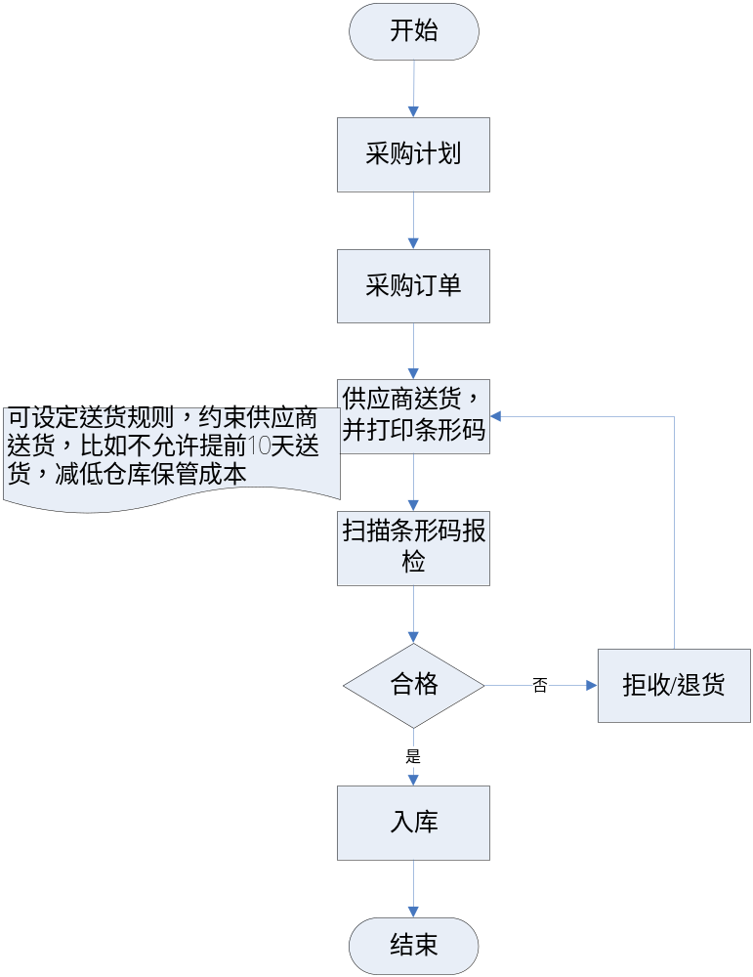
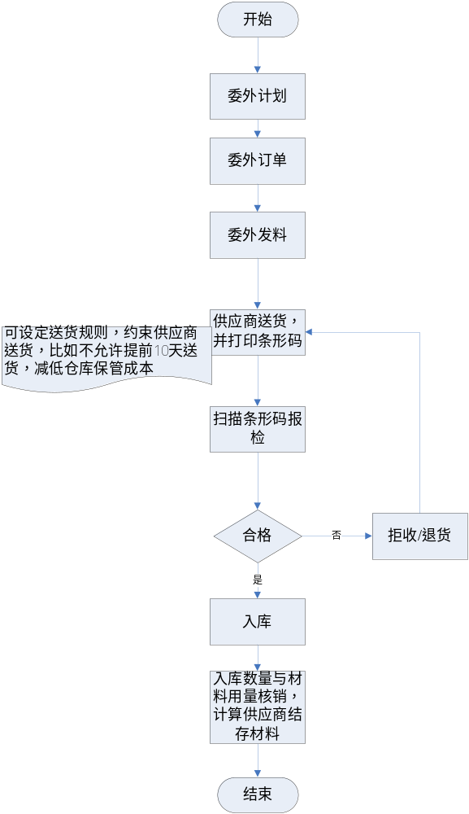

实施建议

实施建议
第一步：
订单评审（生产排产实施完成，并达到相应管理水平后上线订单评审）
开发周期1.5个月，测试周期1.5个月，实施周期1个月（涉及部门较多，实施跨度大）
生产排产（生产计划手工建立，待第二步完成时由订单评审自动生成）
开发周期3个月，测试周期 1个月，实施周期 2个月
采购/委外条形码管理
开发周期1.5个月，测试周期1个月，实施周期0.5个月

服务承诺
- 产品一年免费维护，一年后另行签署维护合同，年维护金额为产品报价的15%
- 开发内容：
  - 开发过程中及时与客户互动，在不改变业务流程、软件框架的前提下，根据客户设想经双方充分沟通后进行调整
- 实施内容：
  - 协助软件安装
  - 操作培训，远程电话支持

注：
- 本文档供双方沟通需求，具体开发信息需要参考后续的详细设计，如有任何疑义需要甲乙双方共同沟通，并由乙方制定新版本

签字页

甲 方：

授权代表：

时 间：_________________________________

乙 方：

授权代表：

时 间：

